**В «Каратинском детском саду «Солнышко»» прошли утренники, посвящённые Дню матери.**

**Музыкальный рук. Джаватханова Р.К.**

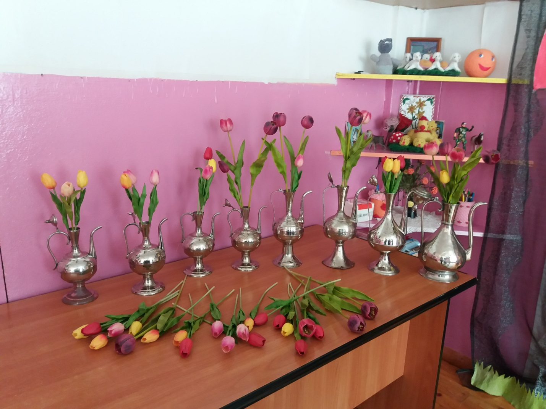

Мама! Сколько в этом слове света, нежности, доверия, души. Нет ничего святее слова «мама». Оно рождается как бы вместе с нами. Любовь к матери заложена в нас самой природой. Это чувство живёт в человеке до конца его дней. Как можно не любить мать, если ты обязан ей своим появлением на свет.  
22 и 23 ноября 2018 года в ДОУ были поведены мероприятия, посвященные празднованию Дня Матери. День всех матерей, подаривших жизни своим детям.  
Мама – самое близкое, дорогое и родное для любого человека. Для малыша ближе мамы никого нет. Именно поэтому праздник День Матери является основным праздником в детском саду. К нему заранее готовились педагоги, дети мастерили подарки для любимым мам.  
Все свои добрые чувства вкладывали детишки в каждую песенку о маме, в каждый танец.   
На празднике дети во всех группах исполнили песни и танцы, участвовали в конкурсах и играх, вовлекали родителей в игры.   
На утреннике звучали только добрые и нежные слова в адрес мам и бабушек, никто не остался равнодушным к прошедшему празднику.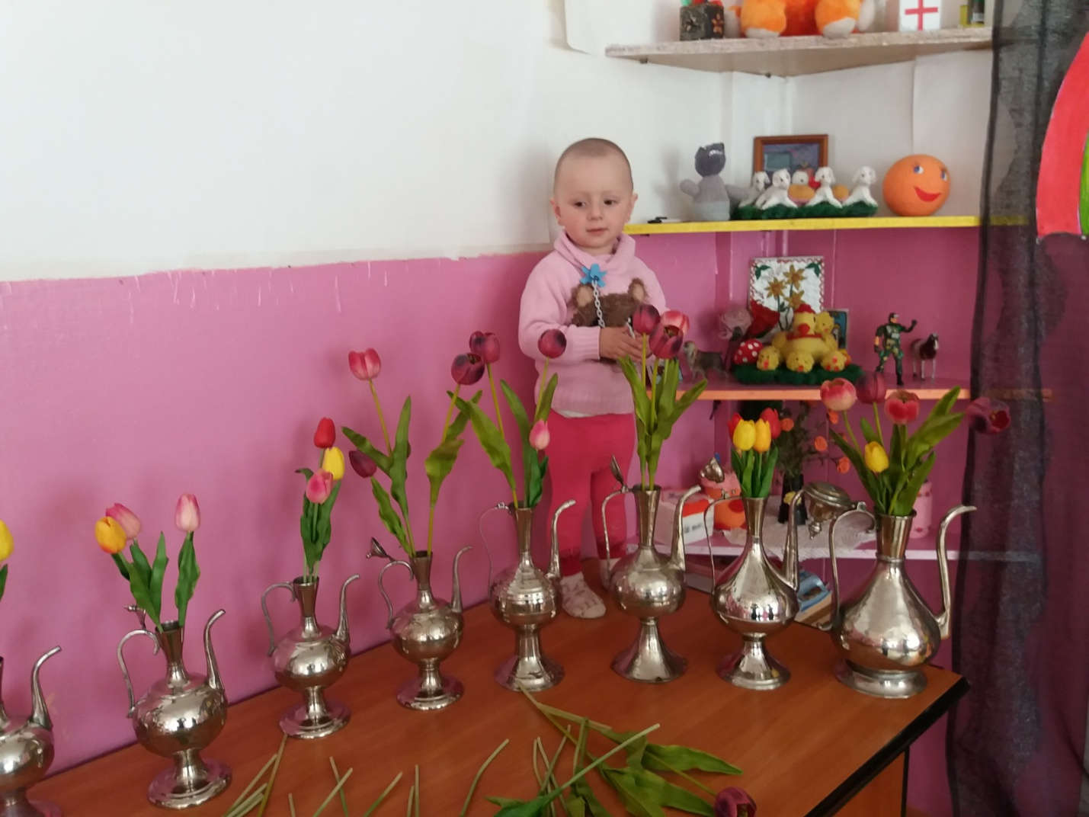

Утренник День матери

Каратинский детский сад «Солнышко»

